TOREK, 12. 5. 2020
2.b – 3. ura – SPO Moje telo

Ponavljanje vsebin iz 1. razreda
Pokaži dele svojega telesa.
Dotakni se glave, pokaži trup, pomahaj z rokami, dvigni levo nogo, pobožaj se po vratu.

Ogledamo si spodnjo sliko iz DZ, stran 74. Spodbudimo, da povedo, ali vedo, kaj je na sliki in da poimenujejo organe, ki jih prepoznajo. Ob vsakem poimenovanem organu učence spodbudimo, da s svojimi besedami razložijo/povedo, kakšno vlogo ima ta organ v našem telesu

Nato si ogledamo še zgornje slike v DZ, stran 74,75 in se ob njih na enak način pogovarjamo, kaj prikazujejo. Za vsakega povemo, čemu je v našem telesu (koža - pokriva telo, zadržuje temperaturo; kosti-dajejo obliko, držijo telo pokonci, varujejo organe; mišice-omogočajo gibanje; srce in ožilje-poganja kri po žilah, ki so speljane po celem telesu; pljuča-z njimi dihamo in telo oskrbujemo s kisikom; prebavila - prebavljajo hrano in mišice oskrbujejo s hrano).

Rešijo naloge v DZ str. 74 - 75
Učenci dopolnijo zapise ob slikovnem gradivu, poimenujejo, zapišejo in povežejo dele povedi, ki spadajo skupaj.

PRILOGA 1
GLAVA | VRAT | NOGE
ROKE | TRUP

PRILOGA 2
A

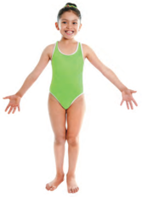

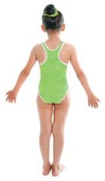
B

SREDA, 13. 5. 2020
2.b – 4. ura – SPO Skrb za zdravje

O meni – igrica, pogovor

Otrok naj vam pove kaj rad je, najljubša igra, knjiga opravilo, prijatelj…
In česa ne mara. Kako skrbi za zdravje. Zamenjajta vlogi.

Skupaj ugotovimo kaj je pomembno za naše zdravje.
Ob slikovnem gradivu - Priloga 2:
- zdrava prehrana;
- gibanje;
- skrb za zdravje;
- prosti čas;
- skrb za čistočo;
- počitek in spanje.
Poudarimo pomen raznovrstne prehrane, telesno vadbo, počitek za rast in razvoj.
Zaključni del - ponovitev
V zvezek za spoznavanje okolja napišejo naslov SKRB ZA ZDRAVJE
Zapišejo kaj ZDRAVO in kaj NI ZDRAVO (priloga 3). Lahko si pomagajo s prilogo 2.

PRILOGA 1

PRILOGA 2
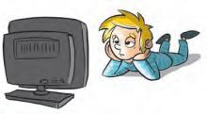 |  | 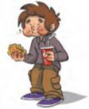
 | 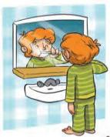 | 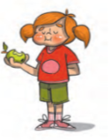
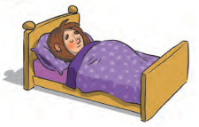 | 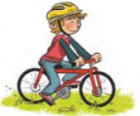 | 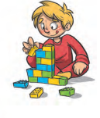

PRILOGA 3
Z D R A V O | Z D R A V O

ČETRTEK, 14. 5. 2020
2.b – 4. ura – SPO Zdravi zobje

Motivacijski del
Ogledamo si sliko Priloga 1. Učenci dobijo nalogo, da si sliki natančno ogledajo, nato bodo povedali, kaj vidijo/opazijo.

Predvidevamo, da bodo prepoznali, da slika prikazuje zobe, opazili razliko v velikosti, v številu zob, morda tudi to, da so eno usta otroka, eno pa usta odraslega.

Nadaljujemo pogovor o tem, zakaj taka razlika. Pri tem učence usmerjamo v ugotovitev, da so otroška usta majhna, zato vanje ne gre preveliko število zob in se število zob veča z odraščanjem. Še prej pa nam prvi zobje izpadejo.
Poimenujemo prve zobe - mlečni zobje in drugo zobe - stalni zobje. Učence spodbudimo, da njihovi starostni ustrezno razložijo obe poimenovanji.

Ogledamo si sliko iz DZ, stran 76 - in ob slikah opišemo, kdaj začenjajo rasti mlečni zobje, kdaj začnejo izpadati in kdaj začnejo rasti stalni zobje.
Otroku na preprost način razložimo, kdaj in zakaj se zgodi, da mlečni zob izpade - ko ga izpodrine (ker pod njim raste) stalni zob.
V nadaljevanju ugotavljamo, kaj zobem škoduje in kaj jim koristi. Pobudo damo učencu, njihove razlage po potrebi dopolnimo in preoblikujemo, da so pravilne.
DZ str. 76 -77 – Skrb za zdravje
Rešimo naloge v DZ.

PRILOGA 1
